МІНІСТЕРСТВО ОСВІТИ І НАУКИ УКРАЇНИ

ТЕХНІЧНИЙ КОЛЕДЖ ТНТУ ІМЕНІ ІВАНА ПУЛЮЯ

ВІДДІЛЕННЯ ЕЛЕКТРОННИХ АПАРАТІВ

Циклова комісія програмних систем і комплексів

**ЗВІТ**

про виконання лабораторних робітз дисципліни:

**«ОБ’ЄКТНО-ОРІЄНТОВАНЕ ПРОГРАМУВАННЯ»**

Студента  3  курсу групи КН-321 спеціальності 122 «Комп’ютерні науки»

Поживотенко В.П.

(прізвище та ініціали)

Перевірив: Р.О. Слободян

(підпис)

Тернопіль – 2020

**Лабораторна робота №7**

**Тема:** Шаблони функцій і класів.

**Мета:** Навчитись створювати і використовувати шаблонні функції і класи

**Завдання1:** Напишіть шаблон функції, що повертає середнє арифметичне всіх елементів масиву. Аргументами функції повинні бути ім'я і розмір масиву (типу int). У функції main() перевірте роботу шаблонної функції з масивами типу int, long, double і char.

**КОД ПРОГРАМИ**

**#include <iostream>**

**template <typename T>**

**double average(const T *MAS, const size_t SIZE)**

**{**

**double sum=0;**

**for (int i=0; i<SIZE; i++)**

**sum+=MAS[i];**

**return sum/SIZE;**

**}**

**int main (void)**

**{**

**const int size=10;**

**float arr[size]={1.3,2,3.9,4,5,6,7,8.1,9,10};**

**std::cout << "Average: " << average (arr, size);**

**std::cout << std::endl;**

**return 0;**

**}**

**РЕЗУЛЬТАТ ВИКОНАННЯ ПРОГРАМИ**

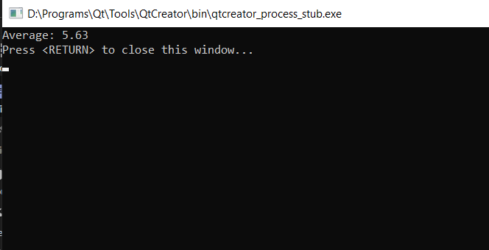

**Завдання2:**  Створіть функцію аmaх(), що повертає значення максимального елемента масиву. Аргументами функції повинні бути адреса і розмір масиву. Зробіть з функції шаблон, щоб вона могла працювати з масивом будь-якого числового типу. Напишіть функцію main(), в якій перевірите роботу функції з різними типами масивів.

**КОД ПРОГРАМИ**

**#include <iostream>**

**#include <cstring>**

**using namespace std;**

**int arr[6] = { 3, 10, 9, 3, 8, 4 };**

**int maxvalue = 0;**

**template<typename T>**

**void MaxElement(const T * arr, T &maxvalue) {**

**for (int i = 0; i < 6; i++) {**

**if (arr[i] > maxvalue) {**

**maxvalue = arr[i];**

**}**

**}**

**cout << "Maxvalue: " << maxvalue;**

**}**

**int main()**

**{**

**MaxElement(arr, *maxvalue*);**

**system("pause");**

**return 0;**

**}**

**РЕЗУЛЬТАТ ВИКОНАННЯ ПРОГРАМИ**

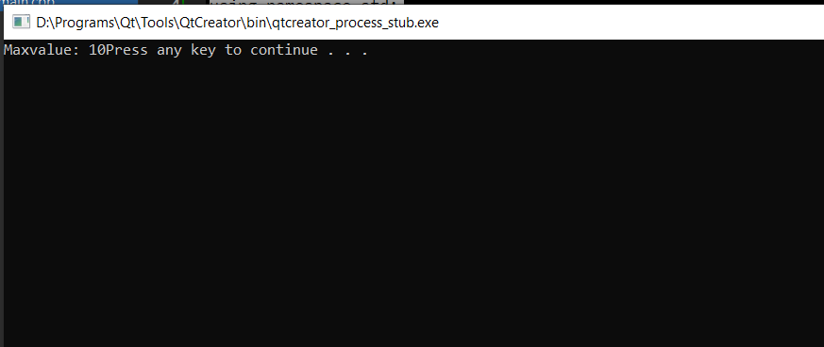

**ВИСНОВОК:** На даній лабораторній роботі я навчився використовувати конструктори і деструктори класів, створювати класи для опису лінійних списків